ĐẠI HỌC QUỐC GIA HÀ NỘI
TRƯỜNG ĐẠI HỌC KINH TẾ
PHỤ LỤC 2
HƯỚNG DẪN SINH VIÊN ĐĂNG KÝ ẢNH NHẬN DIỆN
HỆ THỐNG PHẦN MỀM THI TRỰC TUYẾN
(Kèm theo công văn số /QĐ-ĐHKT ngày tháng 6 năm 2021)

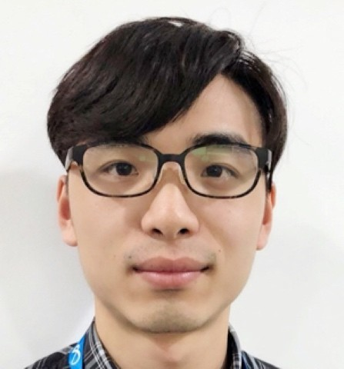
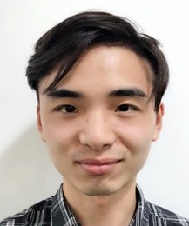
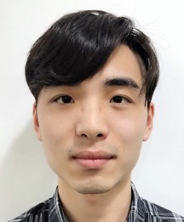
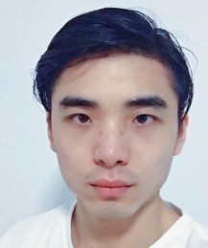
Mẫu ảnh đăng Ký

ảnh tiêu chuẩn

Nền sang mờ

• Giữ biểu hiện
trạng thái bình thường

Yêu cầu ảnh: dưới 400K
Điểm ảnh vùng khuôn mặt không nhỏ hơn 128 × 128
Kính đeo không phản chiếu
Cường độ ánh sáng mặt vừa phải
Ngay cả mặt sáng và tối
Sau khi tháo kính và tập thể dục
Chải tóc mái
Kích thước khuôn mặt chiếm hơn 1/3 toàn bộ bức ảnh

- Mặt trước
- Biểu hiện bình thường
3. Thấu kính không phản quang
4. Cường độ ánh sáng mặt vừa phải
5. Ngay cả mặt sáng và tối

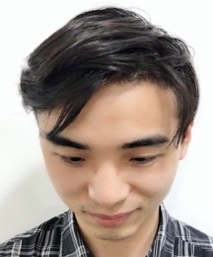
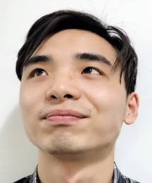
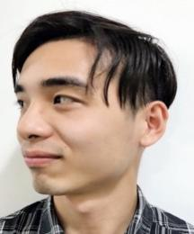
Ảnh không nhận

Hạ Đầu Nghiên đầu Gọi điện thoại
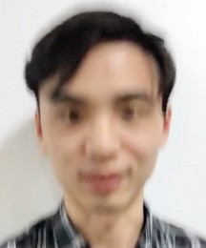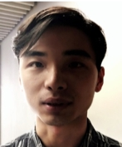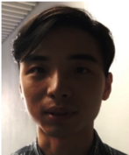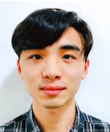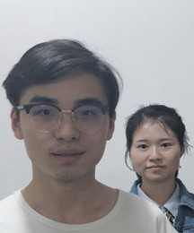

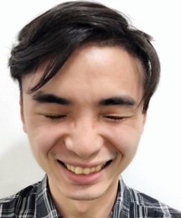
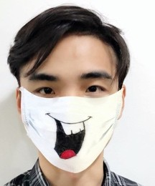
Mờ Tối quá
360 nặng
Nhiều người

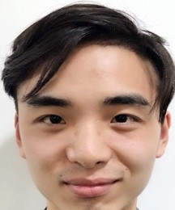
Độ phân giải quá thấp Mặt không hoàn chỉnh

Biểu hiện cường điệu
Khớp mặt

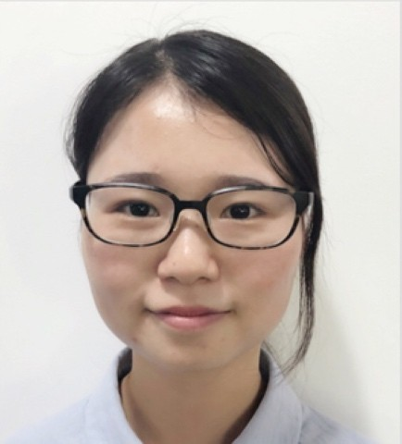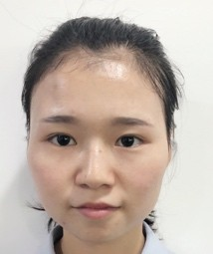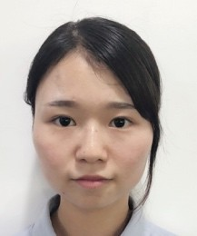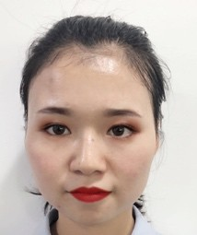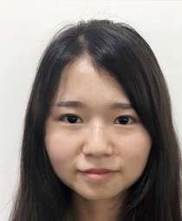

Yêu cầu về ảnh:
Dưới 400K
Điểm ảnh vùng khuôn mặt không nhỏ hơn 128 × 128
Kích thước khuôn mặt chiếm hơn 1/3 toàn bộ bức ảnh
Mái tóc xõa
Sau khi trang điểm
Chải tóc mái
Bỏ kính
- Nền đơn giản
• Mặt tích cực
• Biểu hiện bình thường
• Thấu kính không phản chiếu
• Cường độ ánh sáng mặt vừa phải
- Mặt sáng và tối đồng đều
Nếu muốn chính xác, có thể thêm ảnh đăng ký
Ví dụ ảnh cho nữ

Một số ảnh có thể làm thiết bị không nhận diện được
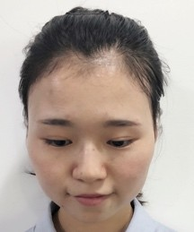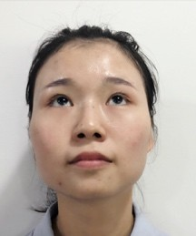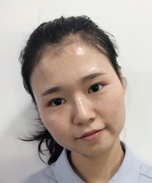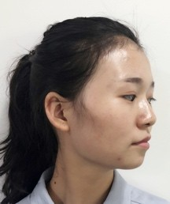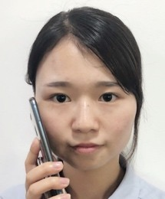
Cúi mặt Ngẩng đầu Nghiêng đầu Quay nghiêng Gọi điện thoại
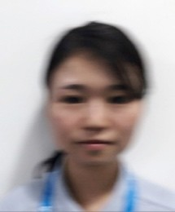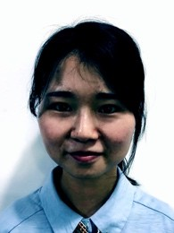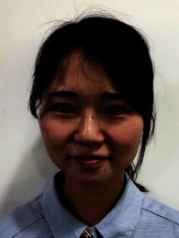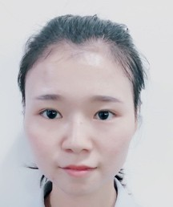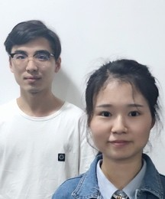
Ảnh nhiều người

Ảnh mờ Ảnh sáng/
tối không đều Mặt quá tối
Ảnh chỉnh sửa

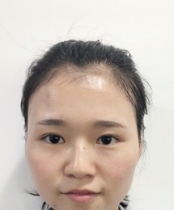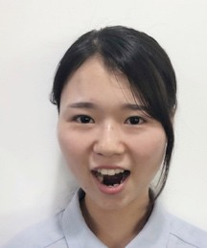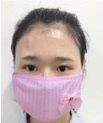

Độ phân giải thấp Không đủ
Cường điệu
Bịt mặt nhiều

